盘点功能主要用于修正当前商品的库存信息。

门店商品菜单中选择商品-盘点按钮

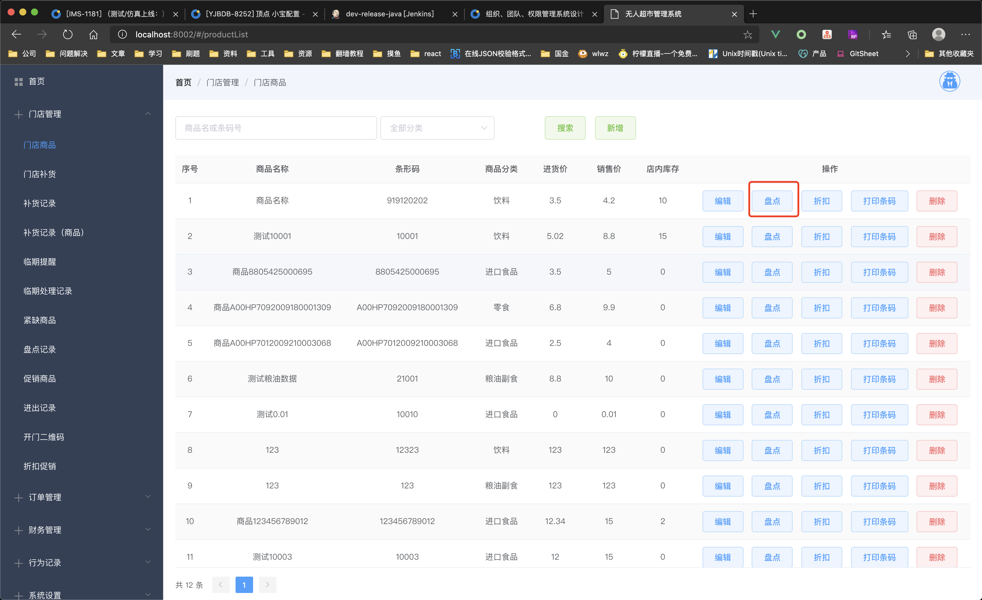

直接维护当前门店内该商品的总数。

盘点的操作记录系统会留痕，相应记录可通过盘点记录菜单查看：

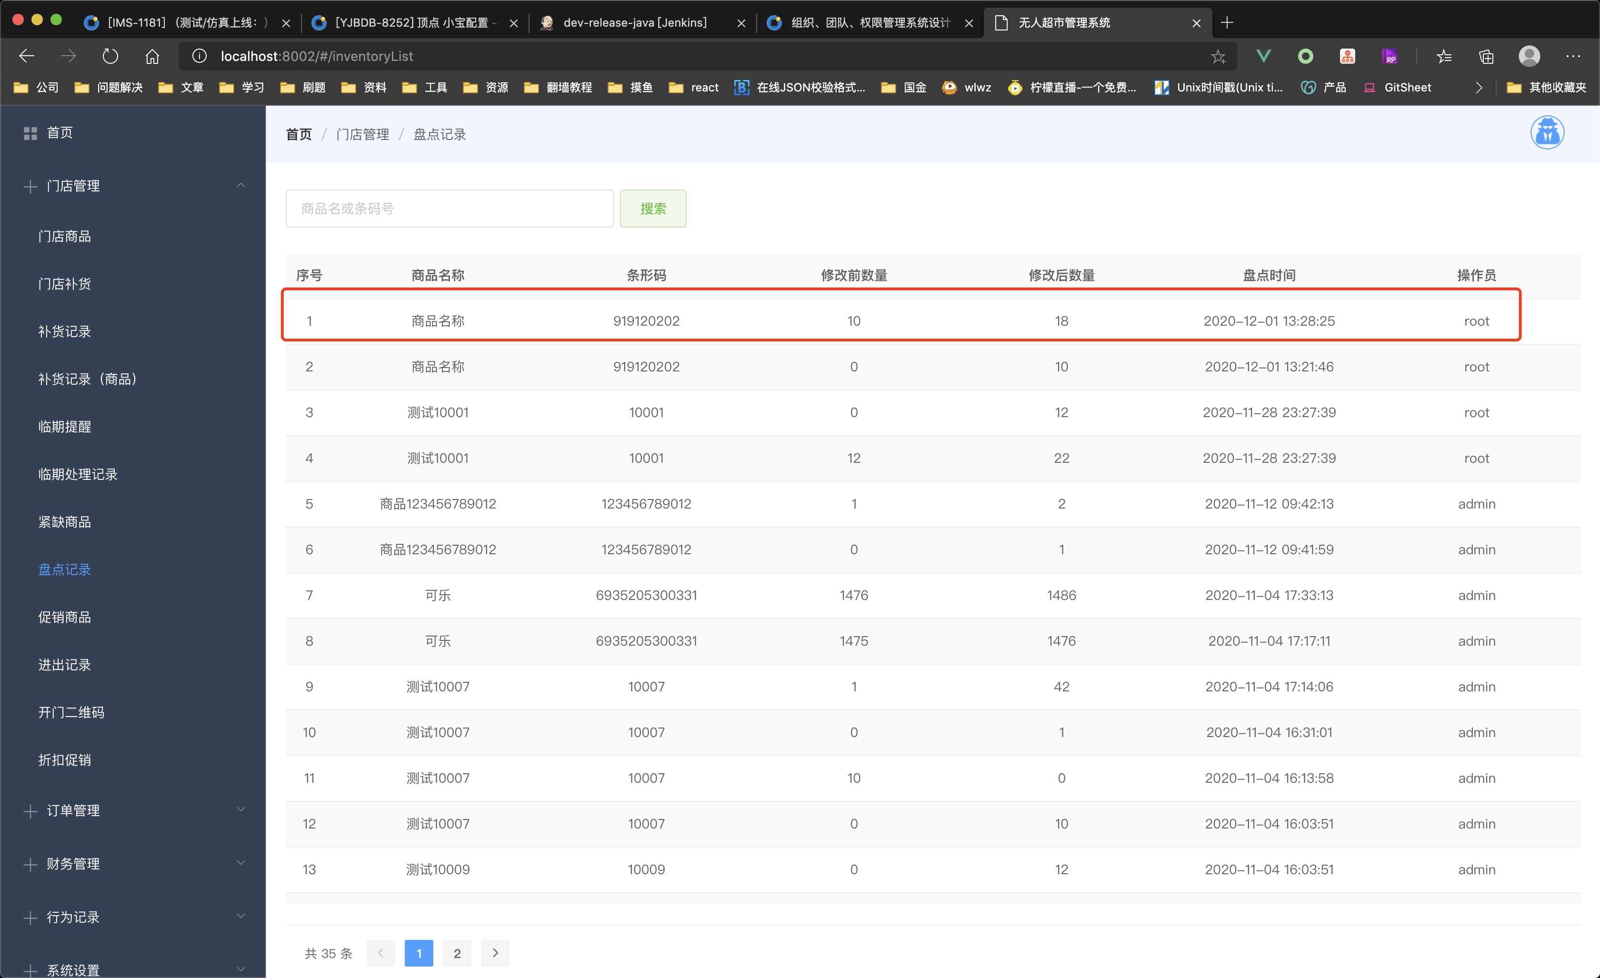

可查看该商品修改前后的库存数量变化情况。